

週次：第十週 指導教授：王曉璿教授 上課日期：95年12月16日 姓名：郭妙霓

Week10 (1)研習過程：
1.路徑繪圖與3D融合設計(參考許揚政箸【物徑天擇】桑格圖書)
  - 利用線條工具，以2D平面物件，畫一線條。
  - 重複拷貝七條線。
  - 選取所有線條。
  - 選取【物件】/【對齊】/【向右】
  - 物件/【對齊】/【物件等距】/勾選「垂直」/按【確定】
  - 群組所有的線條，複製另一組線條
  - 旋轉九十度。
  - 以變形工具調整大小，將垂直/水平的線切齊
  - 圈選垂直與水平的線條，然後【物件/合併成單一物件】
  - 滑鼠按右鍵/【轉換物件類型】/【文字影像轉換成路徑】
  - 【變形工具】/【以虛擬3D方式旋轉】/ 旋轉成透視圖
  - 切換成【路徑繪圖工具】/【物料面板】/勾選【漸層色彩】
  - 再製(Shift+D)/向上向右移動
  - 反覆再製若干個(準備作成圖形的厚度)
  - 選取最後一個方框，將其漸層加亮，產生厚度感覺

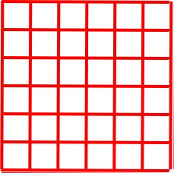 | 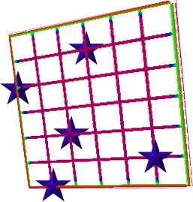 | 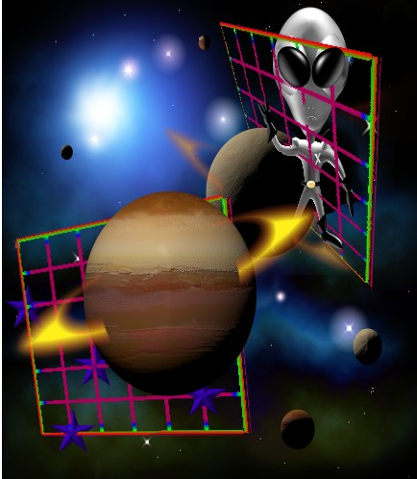
(1)-(9) 3D物件1.jpg | (10)-(18) 3D物件4.jpg | 3D物件6.jpg

  - 【路徑編輯工具】/群組所有框線，勾選3D融合功能
  - 繪製3D弧面的立體球，放入框架中
  - 勾選3D融合功能，調整Z軸，完成設計

【作業】製作3D融合設計，取名，學號_3D物件_姓名.gif
上傳 到 10_1_3D_effect

 | 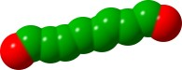 | 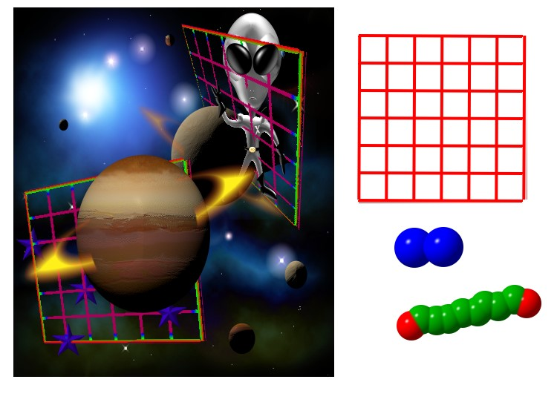
3D物件2.jpg | 3D物件3.jpg | 30_3D物件_郭妙霓.jpg

2.影像合成處理
(1)沙漠風暴(請將戰鬥機合成於 skyline.jpg圖檔上)
        - 拷貝 C:/program files/Ulead System/Ulead Photoimpact 10
        - Samples/「Fighter Plane.jpg」和「Skyline.jpg」照片
        - 以PhotoImpact11開啟「Fighter Plane.jpg」和
        - 「Skyline.jpg」照片
        - 視窗/垂直並列
        - 點選戰鬥機的圖
        - 點選工具箱/仿製畫筆
        - 設定合成起始點: Shift+滑鼠左鍵
        - 【直接模式合成】移到要合成的位置，直接以滑鼠左鍵，進行合成顯示
        - 【物件模式合成】點選「模式」/「以物件繪圖」，再進行合成顯現處理
(2)沙漠風暴2
- 請開啟「Fighter Plane.jpg」和「Skyline.jpg」照片
- 點選工具箱/套索工具
- 點選戰鬥機外型
- 將選取的戰鬥機物件,拖拉於Skyline.jpg圖上
- 完成影像處理-沙漠風暴2設計
【作業】測試自己照片移到別的背景圖底設計。
存成 學號_自我合成.jpg
上傳到 10_2_self_process
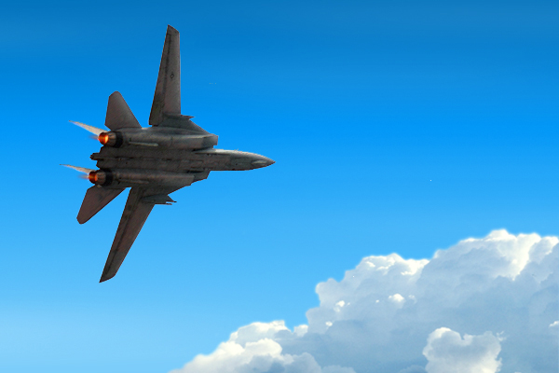 | 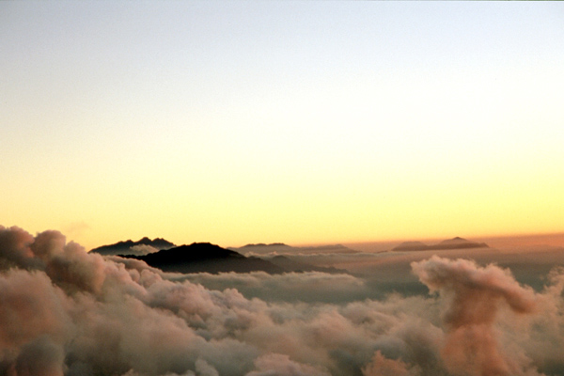 | 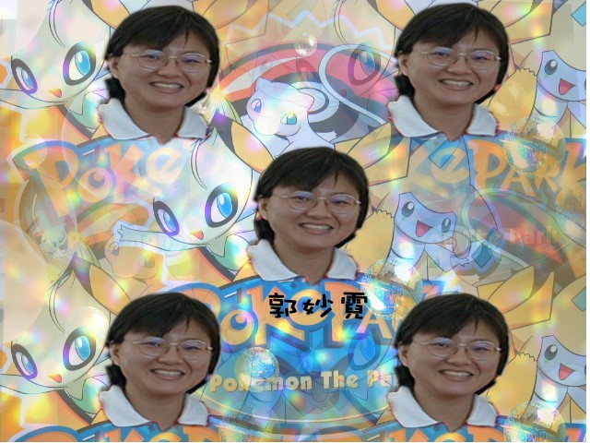
Fighter Plane.jpg | Skyline.jpg | 30_自我合成_郭妙霓.jpg

